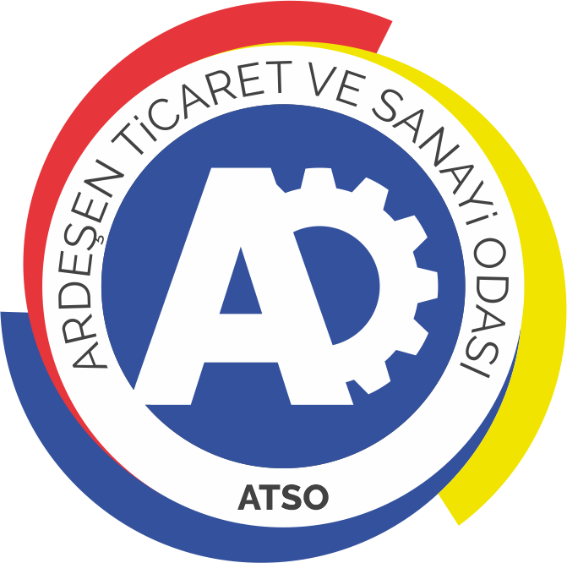 | ARDEŞEN TİCARET VE SANAYİ ODASI  E-GAZETESİ | Ay-Yıl | Mayıs-2020
 | ARDEŞEN TİCARET VE SANAYİ ODASI  E-GAZETESİ | Yayın Tarihi | 17.06.2020
 | ARDEŞEN TİCARET VE SANAYİ ODASI  E-GAZETESİ | Sayı | 8
1 Mayıs Emek ve Dayanışma Günü Kutlama Mesajı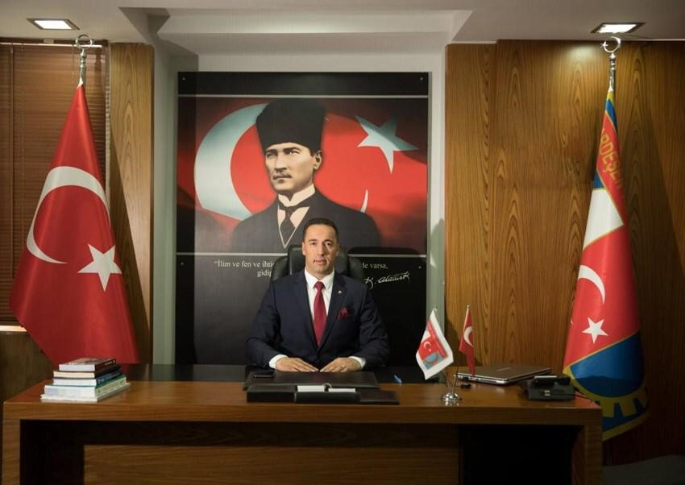
Tüm farkı yaratan emektir. Emek olmadan hiçbir şey yetişmez. Bizler insana değer veren, emeğe saygı duyan ve alın terini kutsal gören bir anlayışa sahibiz. Tüm dünyada olduğu gibi Türkiye’de de en önemli dayanışma günlerinden biri olan 1 Mayıs Emek ve Dayanışma Bayramı, emeğe verilen değerin ve gösterilen saygının ifadesidir. Dayanışmanın, iyiliğin, birliğin ve güzelliğin birleştiği bu anlamlı günde, alın teriyle ekmeğini kazanan başta işçi ve emekçiler olmak üzere tüm çalışanlarımızın 1 Mayıs Emek ve Dayanışma Günü’nü kutluyoruz.
Ardeşen TSO Üyelik Belgeleri Başkan Kuyumcu'nun Ziyaretleriyle Birlikte Üyelerimize Dağıtılmaya Devam Ediyor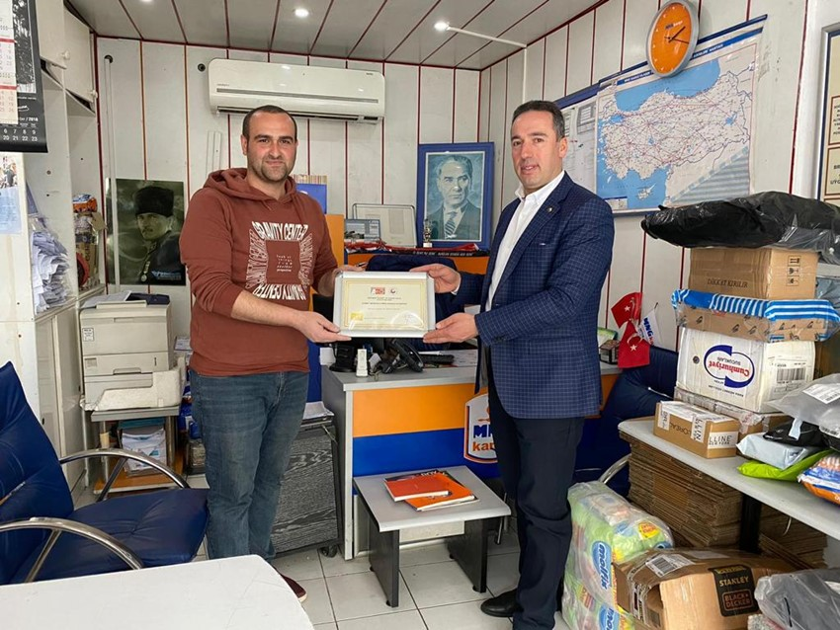
Ardeşen Ticaret ve Sanayi Odası (Ardeşen TSO) Yönetim Kurulu Başkanı İsmail Kuyumcu, oda üyesi firmalara bir dizi ziyaret gerçekleştirerek, odamız tarafından hazırlanan Ardeşen TSO Üyelik Belgelerini kendilerine takdim etti.
04 Mayıs 2020 Salı günü Başkan İsmail Kuyumcu, Lazeli Yufka sahibi Zübeyde Memoğlu, Dolana İnşaat sahibi Hüseyin Okumuş, Akatin Soğutma sahibi Mehmet Akatin, Kahvecioğlu Ticaret sahibi Sami Kahveci, Kariyer Sigorta sorumlusu Ufuk Derk, Ardeşen MNG Kargo yetkilisi Ahmet Memoğlu, Gözde Zücaciye ve Yeniçırak İnşaat sahibi Ziya Yeniçırak’ı ziyaret ederek, odamız tarafından hazırlanan Ardeşen TSO Üyelik Belgelerini kendilerine takdim etti.
Ardeşen TSO olarak odamıza kayıtlı tüm üyelerimizin güncel üyelik belgelerini hazırlamış bulunmaktayız. Üyelerimize ziyaretler gerçekleştirerek, hazırlamış olduğumuz belgeleri takdim etmekteyiz. Ardeşen TSO Üyelik Belgesi çalışması ile üyelerimize belgelerini takdim ederken odamızdan beklentileri, talepleri ve önerilerini almaktayız.

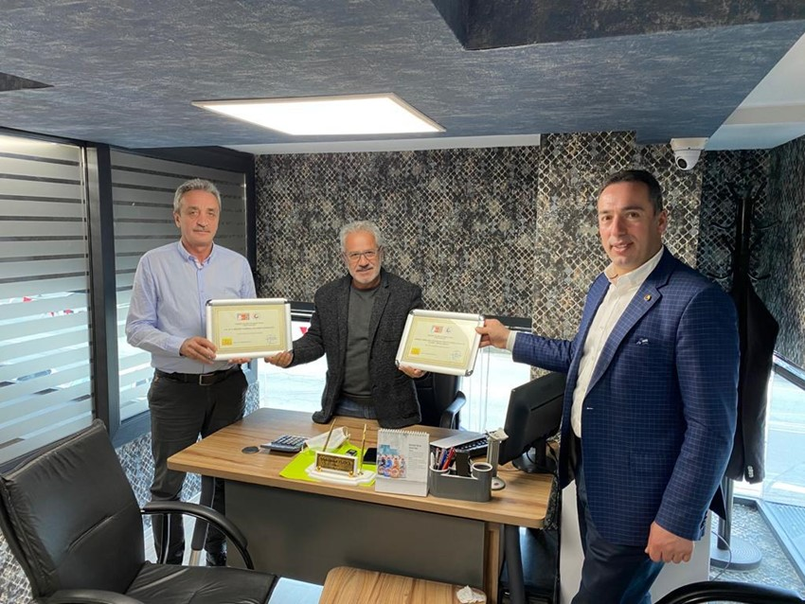Başkan Kuyumcu'dan Tarımsal Kalkınma Kooperatifi Başkanı Sn. Sait Balcı'ya Ziyaret
Ardeşen Ticaret ve Sanayi Odası (Ardeşen TSO) Yönetim Kurulu Başkanı İsmail Kuyumcu, S.S. 53/11 Ardeşen Tarımsal Kalkınma Kooperatifi Başkanı Sait Balcı ve Tarımsa AVM Müdürü Muhammet Yazıcı’yı ziyaret ederek, odamız tarafından hazırlanan Ardeşen TSO Üyelik Belgelerini kendilerine takdim etti ve üyelerimizin odamızdan beklentileri, talepleri ve önerilerini istişare ettiler.
04 Mayıs 2020 Pazartesi günü gerçekleştirilen ziyaret sırasında konuşan Kooperatif Başkanı Sait Balcı, içinde bulunduğumuz bu zor süreçte üyelerine fayda sağlamak amacıyla gübre organizasyonu yaparak uygun fiyattan dağıtımını sağladıklarını, yine yüzde yüz kooperatif iştiraki olan Tarımsa AVM’de üyelerine çay parasına gıda alışverişi imkânı sağladıklarını ifade etti.
Ardeşen TSO Başkanı İsmail Kuyumcu da, kar amacı gütmeden üyelerine ve ilçemiz Ardeşen’e fayda sağlamak amacıyla ekibiyle birlikte gece gündüz demeden fedakârca çalışan Kooperatif Başkanı Sait Balcı ve çalışma arkadaşlarına teşekkür ederek, başarılı çalışmalarının devamını diledi.
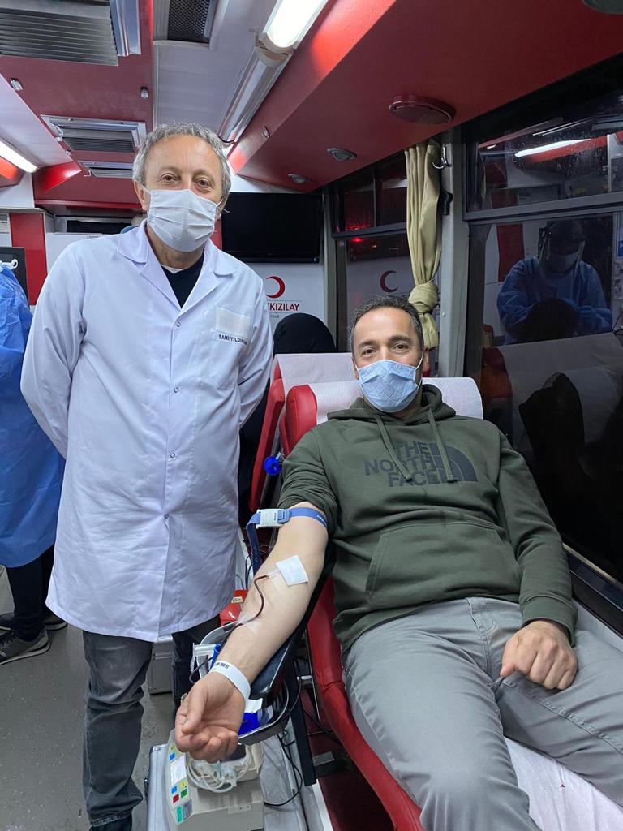
Ardeşen TSO'dan Kızılay'ın Çağrısına Tam Destek
Yaşamış olduğumuz covid-19 salgını nedeniyle kan stoklarının azalması, kök hücre bağışı adayı olma başvurularının nerdeyse durma noktasına gelmesi nedeniyle, Türk Kızılayı ve Ardeşen Kent Konseyi Derneği Başkan Yardımcısı Arzu Gültekin'in her kesimin desteğini alarak düzenlemiş olduğu “Kan ve Kök Hücre Bağışı Kampanyası’na” Ardeşen TSO Yönetim Kurulu Başkanı İsmail Kuyumcu, Yönetim Kurulu Üyesi Ali Tektaş, Kadın Girişimciler Kurulu Başkanı ve Ardeşen Kent Konseyi Derneği Başkanı Sevilay Yanılmaz ve dernek üyeleri ile Ardeşen'in her kesiminden vatandaşlar kan ve kök hücre bağışı vererek katılım sağladı. Yaşamış olduğumuz bu zor süreçte başkalarının acılarına uyanmış, duyarlı bir toplum olduğumuzu bir kez daha göstermiş olduk. Yağmur altında uzun süre bekleyen ve bir cana şifa olmak için çaba gösteren fedakâr vatandaşlarımızı gönülden tebrik ediyoruz.

Akreditasyon Sistemi Stratejik Planlama Eğitimi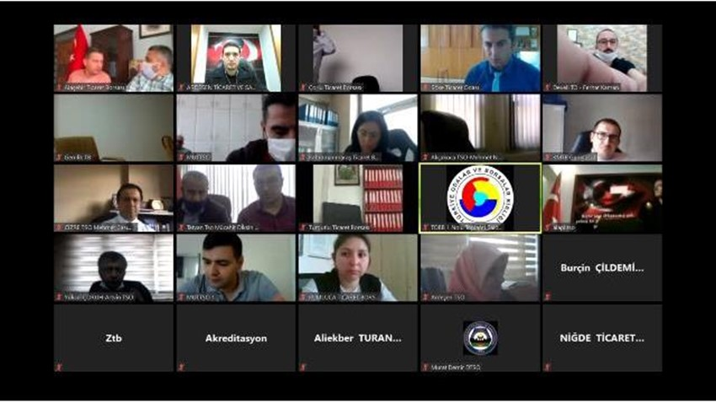
Ardeşen Ticaret ve Sanayi Odası (Ardeşen TSO) Genel Sekreteri Zeynep Dalbastı Ayata ve Akreditasyon Sorumlusu İlker Oğuz Türkiye Odalar ve Borsalar Birliği (TOBB) tarafından video konferans aracılığı ile düzenlenen Akreditasyon Sistemi Stratejik Planlama Eğitimi’ne katılım sağladı.
06 Mayıs 2020 Çarşamba günü gerçekleştirilen eğitim kapsamında, vizyon oluşturma, stratejik amaç ve hedef belirleme, stratejik plan hazırlamak, hazırlanan stratejik planın yıllık iş planları ile izlemek, sonuçlarını yıllık faaliyet raporları ile değerlendirmek, SWOT analizi, kaynak analizi ve yönetimi, iş planı hazırlama konularında detaylı sunumlar yapıldı.
Ardeşen TSO Oda/Borsa Akreditasyon Sistemi kapsamında 29 Ocak 2020 tarihinde bağımsız denetim kuruluşu olan Türk Loydu Uygunluk Değerlendirme Hizmetleri A.Ş. tarafından gerçekleştirilen Akreditasyon Belgelendirme Denetimi’nde başarılı olarak, akredite oda olmuştur.
Başkan Kuyumcu ve Meclis Üyesi Memoğlu'ndan Denizbank Ardeşen Şubesi'ne Ziyaret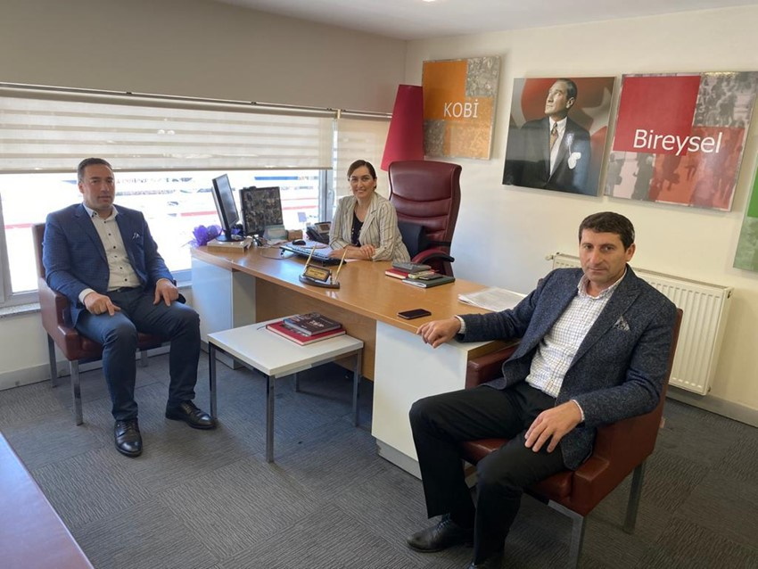
Ardeşen Ticaret ve Sanayi Odası (Ardeşen TSO) Yönetim Kurulu Başkanı İsmail Kuyumcu ve Meclis Üyesi İbrahim Memoğlu, Denizbank Ardeşen Şubesi Müdürü Özlem Güvensoy’u makamında ziyaret etti.
07 Mayıs 2020 Perşembe günü gerçekleştirilen görüşme sırasında, odamız üyelerinden gelen talepler doğrultusunda, odamız maddi kaynaklarını imkânlar doğrultusunda yansıtmak suretiyle TOBB Başkanımız Sayın M.Rifat Hisarcıklıoğlu’nun liderliğinde başlatılan ve proje ortağımız Denizbank ile ortaklaşa yürütülen TOBB Nefes Kredisi ile ilgili değerlendirmelerde bulunuldu.
Denizbank Ardeşen Şubesi Müdürü Özlem Güvensoy, TOBB Nefes Kredisi için başvuruların devam ettiğini ve krediye ihtiyaç duyan Ardeşen TSO üyesi firmaların odamızdan faaliyet belgesi alarak Denizbank Ardeşen Şubesi’ne başvuru yapabileceklerini ifade etti.
Ardeşen TSO Başkanı İsmail Kuyumcu da, “Üyelerimize nefes olabilmek adına projenin hayata geçirilmesi için yoğun bir şekilde çalıştık. Odamız maddi kaynaklarını tüm imkanlarımız doğrultusunda kullanarak projeye destek olmaya, üyelerimize nefes olmaya çalıştık. Bu önemli projenin hayata geçirilmesi için yoğun bir şekilde çalışan başta TOBB Başkanımız M.Rifat Hisarcıklıoğlu olmak üzere emeği geçen tüm kamu kurum ve kuruluşlarına ve proje ortağımız Denizbank Ardeşen Şubesi’ne canı gönülden teşekkür ederim.” ifadelerini kullandı.
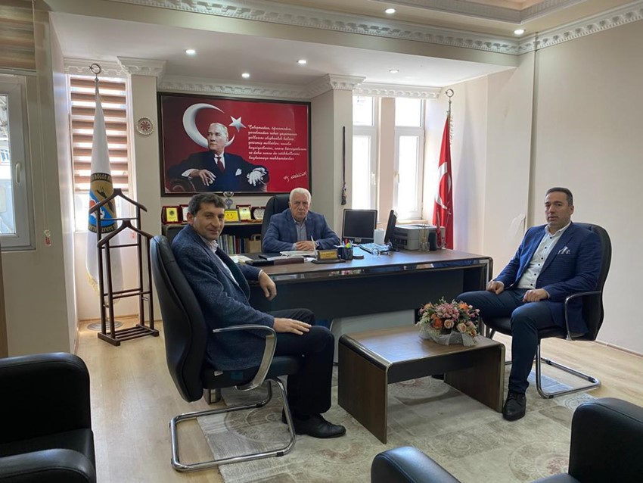Başkan Kuyumcu ve Meclis Üyesi Memoğlu'ndan Ardeşen Esnaf ve Sanatkarlar Odası Başkanı Yazıcı'ya Ziyaret
Ardeşen Ticaret ve Sanayi Odası (Ardeşen TSO) Yönetim Kurulu Başkanı İsmail Kuyumcu ve Meclis Üyesi İbrahim Memoğlu, Ardeşen Esnaf ve Sanatkârlar Odası Başkanı Tahsin Bekir Yazıcı’yı makamında ziyaret ettiler.
07 Mayıs 2020 Perşembe günü gerçekleştirilen görüşmede, Ardeşen TSO ve Ardeşen Esnaf ve Sanatkârlar Odası çalışmaları ve faaliyetleri, KGF Kredileri, proje ortağımız Denizbank aracılığı ile gerçekleştirilen Nefes Kredisi Projesi, Halk Bankası tarafından gerçek kişi şahıs işletmelerine verilen İşe Devam Desteği Küçük İşletme Can Suyu Kredisi, sürekli iletişim halinde kalınarak TOBB üzerinden ilgili bakanlıklar ve kamu kurumlarına aktarılan ilçe esnafının ve tüccarının sorunları ve sıkıntıları ile ilgili istişarelerde bulunuldu.
Anneler Günü Kutlama Mesajı
Derin ve eşsiz bir sevgi ile bağlı olduğumuz, fedakârlık ve sabırla dünyanın en yüce görevini yerine getiren, yerleri asla doldurulamayacak olan, en değerli varlığımız annelerimizin anneler gününü kutluyor; başta şehit annelerimiz olmak üzere, tüm annelerimize saygı ve selamlarımızı sunuyoruz.

Ardeşen TSO Üyelik Belgeleri Başkan Kuyumcu'nun Ziyaretleriyle Birlikte Üyelerimize Dağıtılmaya Devam Ediyor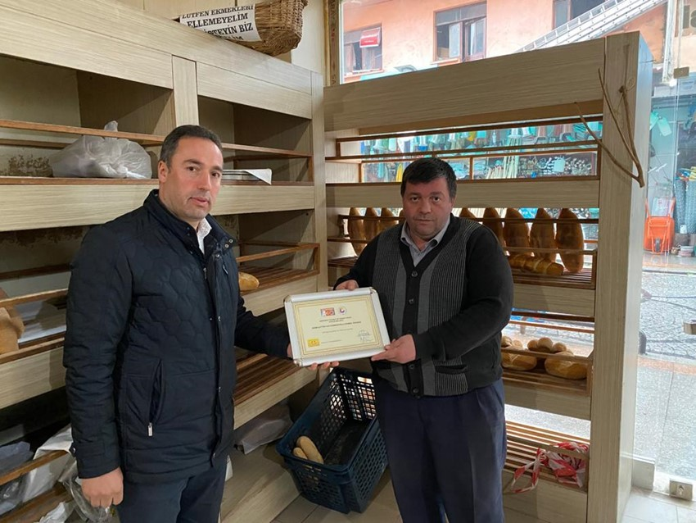
Ardeşen Ticaret ve Sanayi Odası (Ardeşen TSO) Yönetim Kurulu Başkanı İsmail Kuyumcu, oda üyesi firmalara bir dizi ziyaret gerçekleştirerek, odamız tarafından hazırlanan Ardeşen TSO Üyelik Belgelerini kendilerine takdim etti.
09 Mayıs 2020 Cumartesi günü Başkan İsmail Kuyumcu, Uluşahin Market sahibi Muharrem Uluşahin, Ekmek Teknesi Fırını sahibi Kemalettin Hacıosmanoğlu, Sürat Kargo Ardeşen Şubesi sahibi Ahmet Kahveci, Kibaroğlu Elektrik sahibi Ahmet Önkibar, Astaş Beton Yönetim Kurulu Başkanı İbrahim Aslıyüksek ve Genç Girişimciler Kurulu Üyesi Mahmut Aslıyüksek’i ziyaret ederek, odamız tarafından hazırlanan güncel Ardeşen TSO Üyelik Belgelerini kendilerine takdim etti.
Ardeşen TSO olarak koronavirüs (covid-19) salgınının ülkemizde görülmeye başlandığı ilk günden itibaren üyelerimize ziyaretler gerçekleştirerek, talep ve sıkıntılarını alıyor, 365 oda ve borsa başkanları ve TOBB Başkanımız Sayın M.Rifat Hisarcıklıoğlu ile video konferans yöntemi ile değerlendirerek ilgili bakanlıklar, kamu kurumları ve bankalar ile paylaşıyoruz.

2020 Yılı Yaş Çay Fiyatı Belli Oldu
Cumhurbaşkanımız Sayın Recep Tayyip Erdoğan, Cumhurbaşkanlığı Kabine Toplantısı’nın ardından yaklaşık 200 bin müstahsilin merakla beklediği yaş çay kilo fiyatını açıkladı.
Cumhurbaşkanımız Erdoğan yapmış olduğu açıklamada, yaş çay taban fiyatının 3 lira 27 kuruş, 13 kuruş destekleme bedeli ile 2020 yılı toplam yaş çay kilo fiyatının 3 lira 40 kuruş olduğunu ifade etti.
2019 yılı yaş çay taban fiyatı 2,90 TL idi. 13 kuruş destekleme bedeli ile birlikte 2019 yılı toplam yaş çay kilo fiyatı 3 lira 3 kuruştu.
12 Mayıs Dünya Hemşireler Günü Kutlama Mesajı
Her türlü olumsuzlukta, maddi ve manevi zorlukta ülkemizin her köşesinde, insan hayatının kutsallığından ödün vermeksizin, bu saygın ve onurlu mesleği her türlü özveri ve gayretle icra etmeye çalışan, sevgi, saygı, şefkat ve hoşgörünün simgesi haline gelen tüm hemşirelerimizin “12 Mayıs Hemşireler Günü’nü” kutlar, sağlık ve mutluluklar dileriz.
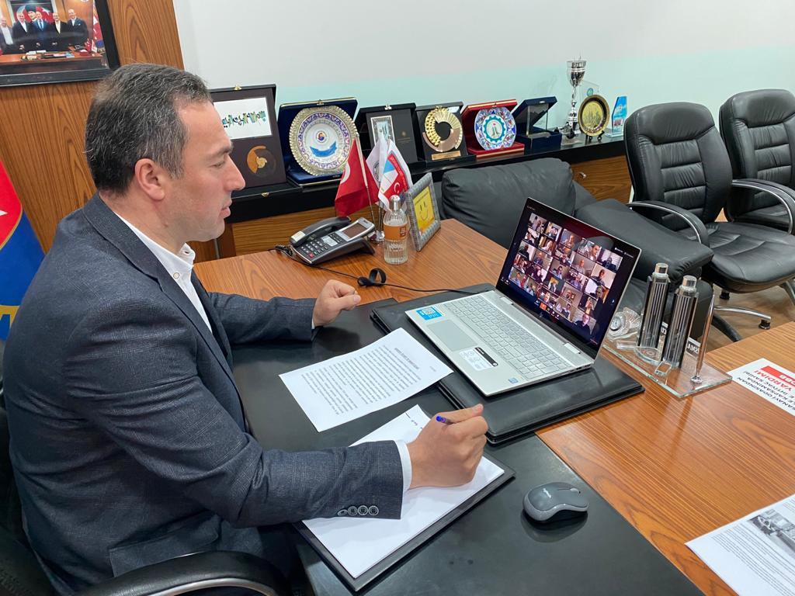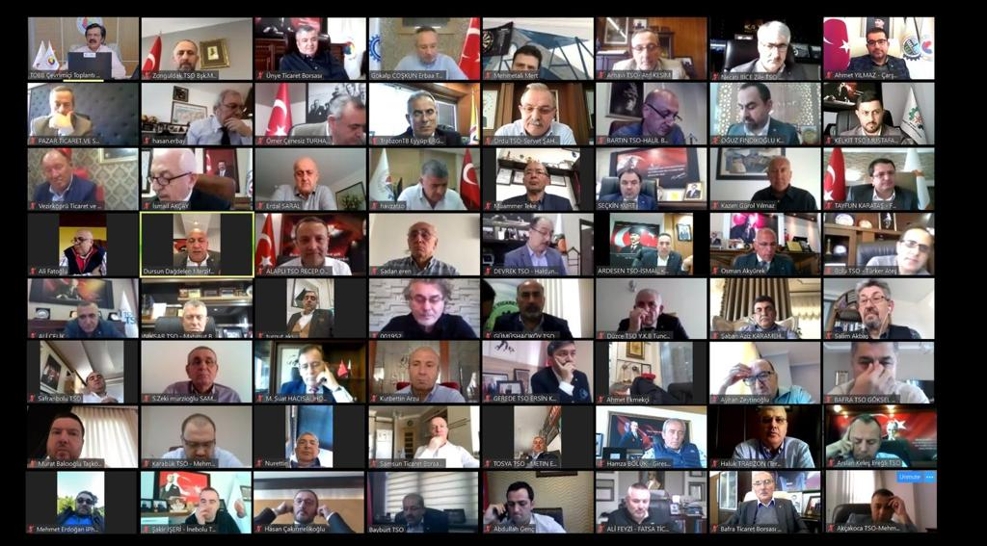
TOBB Başkanımız Sn. M.Rıfat Hisarcıklıoğlu'nun da Katılımıyla İle Birlikte Karadeniz Oda Borsa Toplantısı Video Konferans Yöntemiyle Gerçekleştirildi
Ardeşen Ticaret ve Sanayi Odası (Ardeşen TSO) Yönetim Kurulu Başkanı İsmail Kuyumcu, TOBB Başkanımız M.Rifat Hisarcıklıoğlu ve Karadeniz Bölgesi Oda/Borsa Başkanlarımızın yer aldığı video konferans toplantısına katılım sağladı.
11 Mayıs 2020 Pazartesi günü gerçekleştirilen toplantı sırasında Başkan Kuyumcu, üyelerimizin, ilçe esnafımızın ve vatandaşlarımızın yaşamış olduğu sıkıntıları ve bizleri iletmiş oldukları talepleri ilgili kamu kurumlarına iletmek üzere TOBB Başkanımız Sayın Hisarcıklıoğlu ile paylaştı.
Covid-19’un ekonomik etkilerini sınırlandırmak için iş dünyamızdan gelen tüm talepleri ilgili bakanlıklar ve kurumlar nezdinde takibine devam eden, iş dünyasının sorunlarına yönelik hızlı ve çözüm odaklı çabaları için TOBB Başkanımız M.Rifat Hisarcıklıoğlu’na teşekkür ederiz.
10-16 Mayıs Engelliler Haftası Mesajı
Hasta, yaşlı ve engellilerin sıkıntılarının ve gereksinimlerinin neler olduğunu bilmek, yaşamlarını engelli şekilde sürdüren insanlarımızı hatırlamak, onların yaşamlarını kolaylaştırmak ve onların yetenekleri doğrultusunda yapabilecekleri işler olduğu anlayışını hakim kılmak amacı ile her yıl 10-16 Mayıs tarihleri arası "Engelliler Haftası" olarak düzenlenir.
Birlikte yaşama kültürünün bir gereği olarak hasta, yaşlı veya engelli varlığını unutmamalı, yaşam tarzlarımızda onlara da yer vermeliyiz. Toplumsal mutluluk, bireylerin mutluluğundan, bu da başkalarının acısını ve eksikliğini paylaşmaktan geçer.
Ardeşen TSO 2020 Mayıs Ayı Meclis Toplantısı Gerçekleştirildi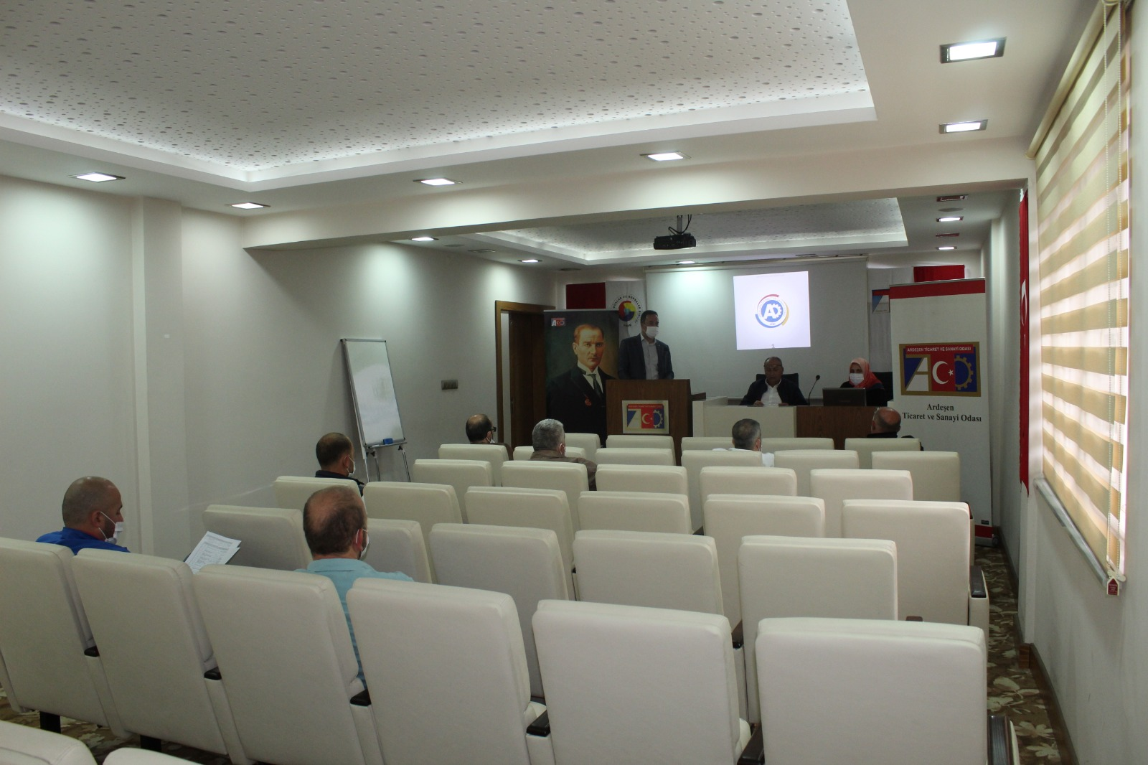
Ardeşen Ticaret ve Sanayi Odası (Ardeşen TSO) 2020 - Mayıs Ayı Meclis Toplantısı Meclis Başkan Vekili Muhammet Mustafa Hacısüleymanoğlu başkanlığında sosyal mesafe kuralları dikkate alınarak gerçekleştirildi.
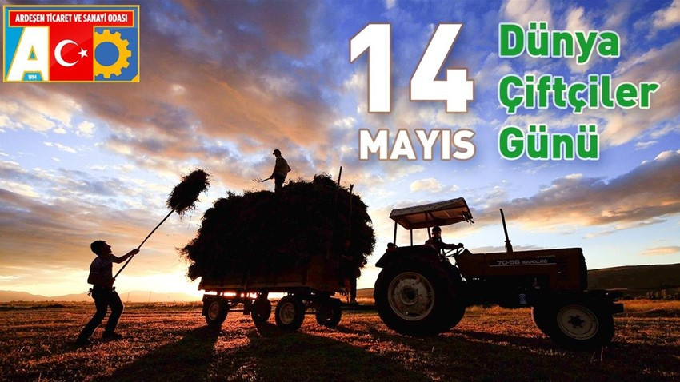13 Mayıs 2020 Çarşamba günü gerçekleştirilen toplantıda, Ardeşen TSO Meclis Başkan Vekili M.Mustafa Hacısüleymanoğlu ve Ardeşen TSO Yönetim Kurulu Başkanı İsmail Kuyumcu' nun açılış konuşmalarının ardından gündem maddelerine geçildi. 2020 yılı Nisan ayı içerisinde gerçekleştirilen oda faaliyetleri ve hizmetleri özetlenerek, 2020 yılı Mayıs ayı içerisinde planlanan çalışmalara hakkında detaylı bilgi verildi. Koronavirüs salgını ile mücadele kapsamında odamızın gerçekleştirmiş olduğu sosyal ve ekonomik faaliyetler özetlendi. Koronavirüs (covid-19) salgını nedeniyle etkilenen sektörler, geçici süre ile kapanan işyerleri ve üyelerimiz ile ilgili sorunlar ve çözüm önerileri ile ilgili birçok konu ele alındı. Buna ek olarak, KGF kredileri, proje ortağımız Denizbank aracılığı ile gerçekleştirilen Nefes Kredisi Projesi, Halk Bankası tarafından Ardeşen TSO gerçek kişi şahıs işletmelerine sağlanan İşe Devam Desteği Küçük İşletme Can Suyu Kredisi, odamız tarafından yürütülen Gıda Yardım Paketi çalışması, üyelerimizin ve ilçe esnafımızın genel durumu hakkında değerlendirmelerde bulunuldu.
14 Mayıs Dünya Çiftçiler Günü Kutlama Mesajı
Geleceği çiftçilerimizin bereketli elleri ile kuruyoruz. Tüm zorluklara ve sorunlara rağmen inatla üreten, alın teri döken ve toprağı ekerek, ona değer katan tüm çiftçilerimizin "Dünya Çiftçiler Günü'nü" kutluyor, tüm çiftçilerimize saygı ve selamlarımızı sunuyoruz.
Uluslararası Tarım Üreticileri Federasyonu'nun (IFAP) kuruluş tarihi olan 14 Mayıs 1984 yılından beri her yıl "Dünya Çiftçiler Günü" olarak kutlanmaktadır. 14 Mayıs Dünya Çiftçiler Günü'nde çiftçilik mesleğinin toplum için taşıdığı önemin ortaya konulması ve tarımın dolayısı ile çiftçilik mesleğinin sorunlarına tüm dünyada farkındalığın artırılması hedeflenmiştir.

Ardeşen TSO ve Kardeş Oda Hopa TSO'dan CHP Hopa İlçe Başkanlığına Ziyaret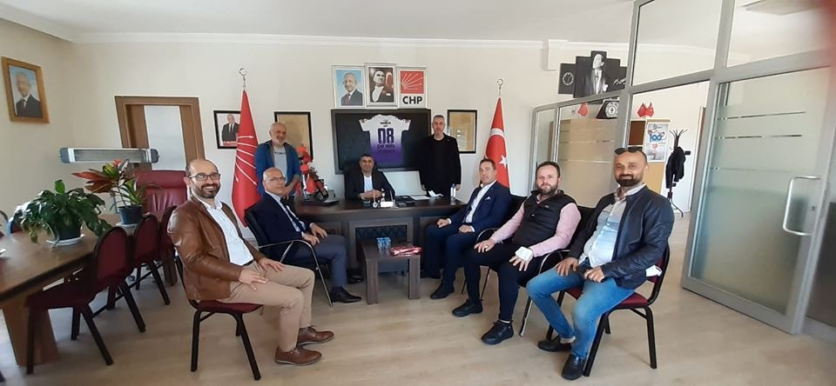
Ardeşen Ticaret ve Sanayi Odası (Ardeşen TSO) Yönetim Kurulu Başkanı İsmail Kuyumcu, Hopa TSO Yönetim Kurulu Başkanı Osman Akyürek, Ardeşen TSO Yönetim Kurulu Üyesi Ali Tektaş ve Hopa TSO Yönetim Kurulu Üyesi Hakan Arslan CHP Hopa İlçe Başkanlığı’nı ziyaret ederek, Başkan Şükrü Aydemir ve CHP Hopa İlçe Yönetimi Üyeleri Recai Büyük ve A.Ecevit Turan ile bir araya geldiler.
15 Mayıs 2020 Cuma günü gerçekleştirilen ziyaret sırasında konuşan Başkan Kuyumcu, “Koronavirüs (covid-19) salgını dolayısı ile daha önce planlamış olduğumuz ziyareti ertelemek zorunda kaldık. Ardeşen TSO olarak, CHP Hopa İlçe Başkanlığı görevinden dolayı sizleri ve ekibinizi tebrik eder, çalışmalarınızda başarılar dilerim.” ifadelerini kullandı.
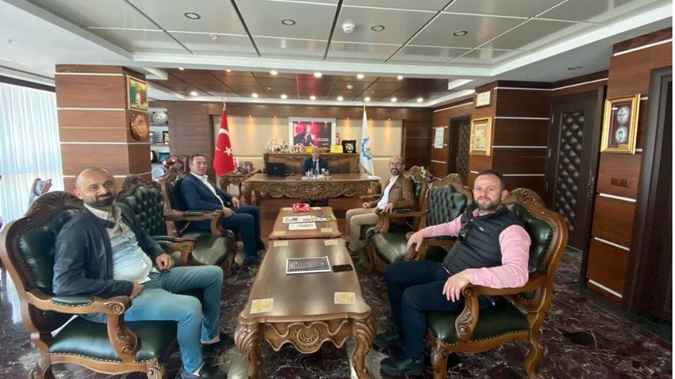Güncel konular üzerine sohbet edilen, fikir alışverişinde bulunulan ziyaretin sonunda Ardeşen TSO Başkanı İsmail Kuyumcu ve Yönetim Kurulu Üyesi Ali Tektaş, odamız tarafından hazırlanan ve halkımızın pozitif enerjisinin ortaya çıkmasını sağlama adına başlatmış olduğumuz “Gülümsemeyi Unutmayalım” kampanyasına ait bir görseli CHP Hopa İlçe Başkanı Şükrü Aydemir’e hediye olarak takdim etti.
Ardeşen TSO'dan Kardeş Oda Hopa TSO'ya Ziyaret
Ardeşen Ticaret ve Sanayi Odası (Ardeşen TSO) Yönetim Kurulu Başkanı İsmail Kuyumcu ve Ardeşen TSO Yönetim Kurulu Üyesi Ali Tektaş, Hopa TSO Yönetim Kurulu Başkanı Osman Akyürek’i makamında ziyaret etti. Gerçekleştirilen ziyaret sırasında Hopa TSO Genç Girişimciler Kurulu Başkanı Hakan Arslan ve Hopa Spor Kulübü Başkanı ve Hopa TSO Üyesi İş İnsanı Osman Demircioğlu da hazır bulundu.
Kardeş Oda Hopa TSO’ya gerçekleştirilen ziyaret sırasında güncel konular üzerine sohbet edildi, fikir alışverişinde bulunuldu. Koronavirüs (covid-19) salgını dolayısı ile etkilenen sektörler, geçici süre ile kapanan işletmeler, salgın sürecinde üyelerimizden gelen talepler, takip edilen faaliyetler ve yaşanan son gelişmeler hakkında detaylı değerlendirmelerde bulunuldu.
Ardeşen TSO'dan Arhavi TSO'ya Ziyaret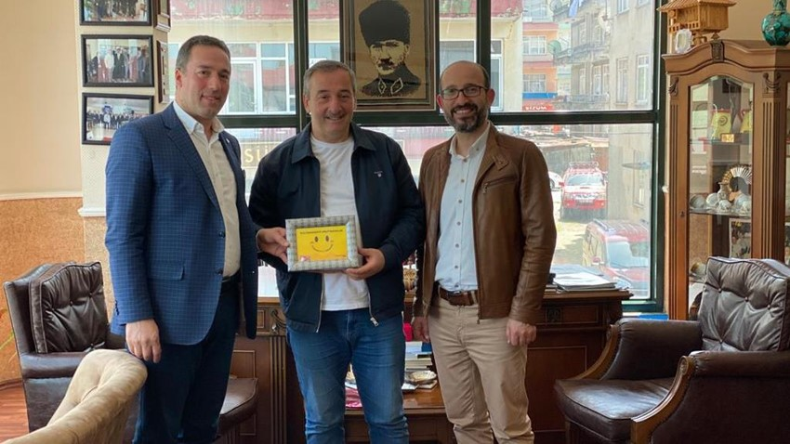
Ardeşen Ticaret ve Sanayi Odası (Ardeşen TSO) Yönetim Kurulu Başkanı İsmail Kuyumcu ve Ardeşen TSO Yönetim Kurulu Üyesi Ali Tektaş, Arhavi TSO Yönetim Kurulu Başkanı Atıf Kesimal’i makamında ziyaret etti.
15 Mayıs 2020 Cuma günü gerçekleştirilen ziyaret sırasında koronavirüs (covid-19) salgını dolayısı ile etkilenen sektörler, geçici süre ile kapanan işletmeler, salgın sürecinde üyelerimizden gelen talepler, takip edilen faaliyetler ve yaşanan son gelişmeler hakkında detaylı değerlendirmelerde bulunuldu.
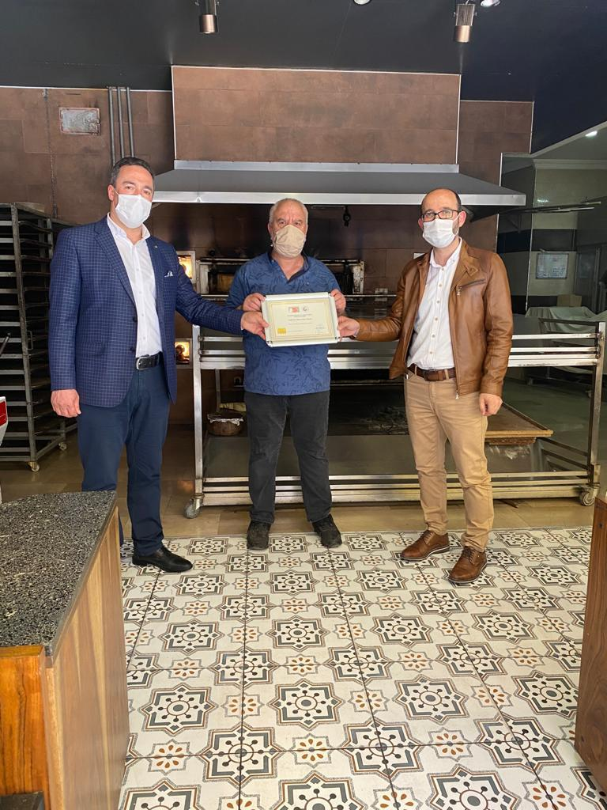Güncel konular üzerine sohbet edilen, fikir alışverişinde bulunulan ziyaretin sonunda Başkan Kuyumcu ve Yönetim Kurulu Üyesi Ali Tektaş, odamız tarafından hazırlanan ve halkımızın pozitif enerjisinin ortaya çıkmasını sağlama adına başlatmış olduğumuz “Gülümsemeyi Unutmayalım” kampanyasına ait bir görseli Arhavi TSO Başkanı Atıf Kesimal’e hediye olarak takdim etti.
Başkan Kuyumcu ve Yönetim Kurulu Üyesi Tektaş’dan Üyelerimize Ziyaretler
Ardeşen Ticaret ve Sanayi Odası (Ardeşen TSO) Yönetim Kurulu Başkanı İsmail Kuyumcu ve Yönetim Kurulu Üyesi Ali Tektaş, oda üyesi firmalara bir dizi ziyaret gerçekleştirerek, odamız tarafından hazırlanan Ardeşen TSO Üyelik Belgelerini kendilerine takdim etti.
15 Mayıs 2020 Cuma günü Başkan İsmail Kuyumcu, TİJ Yapı İnşaat firması yetkilisi Feyza Çolak, Çona İnşaat firması sahibi Sami Kuyumcu ve Cemre Tesettür yetkilisi, kadın girişimcimiz Hatice Kabaoğlu’nu ziyaret ederek, odamız tarafından hazırlanan güncel Ardeşen TSO Üyelik Belgelerini kendilerine takdim etti.
Ardeşen TSO olarak koronavirüs (covid-19) salgınının ülkemizde görülmeye başlandığı ilk günden itibaren üyelerimize ziyaretler gerçekleştirerek, talep ve sıkıntılarını alıyor, 365 oda ve borsa başkanları ve TOBB Başkanımız Sayın M.Rifat Hisarcıklıoğlu ile video konferans yöntemi ile değerlendirerek ilgili bakanlıklar, kamu kurumları ve bankalar ile paylaşıyoruz.

19 Mayıs Atatürk'ü Anma Gençlik ve Spor Bayramı Kutlama Mesajı
19 Mayıs, Türk Milleti'nin bağımsızlık ve özgürlük umutlarının inanca dönüştüğü, kurtuluş ateşinin yakıldığı ve aydınlık bir geleceğe olan inancın kuvvetlendiği ulusal egemenliğin başlangıç günüdür. 19 Mayıs Atatürk' ü Anma Gençlik ve Spor Bayramı'nı kutluyor; bugünlere ulaşmamızı sağlayan başta Gazi Mustafa Kemal Atatürk ve silah arkadaşları olmak üzere, vatanın bölünmez bütünlüğü ve Türk Milleti'nin huzur ve güvenliği için canlarını feda etmekten çekinmeyen aziz şehitlerimizi minnet ve saygıyla anıyoruz.
19 Mayıs Atatürk'ü Anma Gençlik ve Spor Bayramı Ardeşen Kaymakamlığı Önünde Kutlandı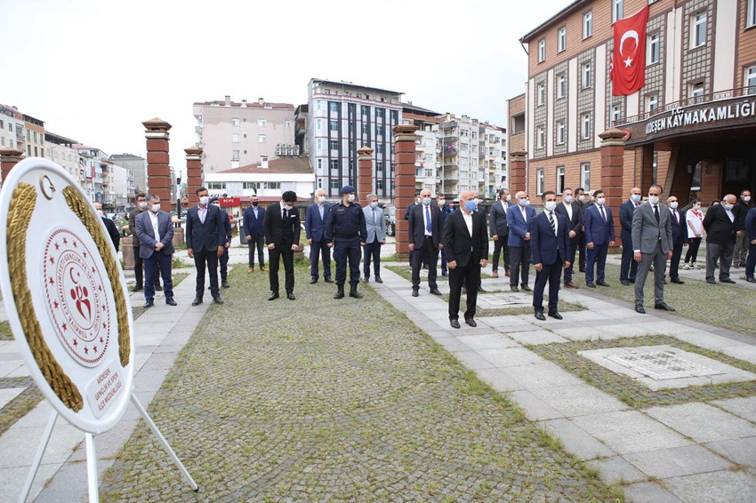
19 Mayıs Atatürk’ü Anma Gençlik ve Spor Bayramı Ardeşen Kaymakamlığı önünde düzenlenen çelenk sunma programı ile kutlandı.
Ardeşen Hükümet Konağı önünde Gençlik ve Spor İlçe Müdürü Ali Osman Önçırak tarafından çelenk sunumu ile başlayan program, Mustafa Kemal Atatürk, kahraman silah arkadaşları ve aziz şehitlerimizin anısına yapılan saygı duruşu ve İstiklal Marşı'nın okunmasının ardından ay yıldızlı bayrağımızın göndere çekilmesiyle sona erdi.
Programa İlçe Kaymakamı Ufuk Özen ALİBEYOĞLU, Belediye Başkanı Avni KÂHYA, İlçe Emniyet Müdürü Furkan Fatih ERSOY, Jandarma Komutanı Erdi ARAS, Tunca Beldesi Belediye Başkanı Ahmet Naci AYTEMİZ, Milli Eğitim Müdürü Reşat YAZAR, Ardeşen Ticaret ve Sanayi Odası Başkanı İsmail KUYUMCU, Yazı işleri Müdürü Mevlüt ALTI, Gençlik ve Spor İlçe Müdürü Ali Osman ÖNÇIRAK, Ak Parti İlçe Başkanı Mustafa TERZİ, CHP İlçe Başkanı Ömer Faruk BUÇAN, MHP İlçe Başkanı Cemil BAYRAK, İyi Parti İlçe Başkanı Mehmet Zeki DEMİROĞLU, Milli Eğitim Şube Müdürleri Uğur CERİTOĞLU ile Mehmet OFLUOĞLU, Ziraat Odası Başkanı Turan KABAOĞLU, Ardeşen Mahalle Muhtarlar Derneği Başkanı Murtaza ÖZYANIK, Tapu Müdürü Halim AKTÜRK, kurum amirleri ve okul müdürleri katıldı.
Ardeşen TSO Genç Girişimciler Kurulu Başkanı Murat Gül TOBB Başkanımızın da katıldığı Video Konferansa Katıldı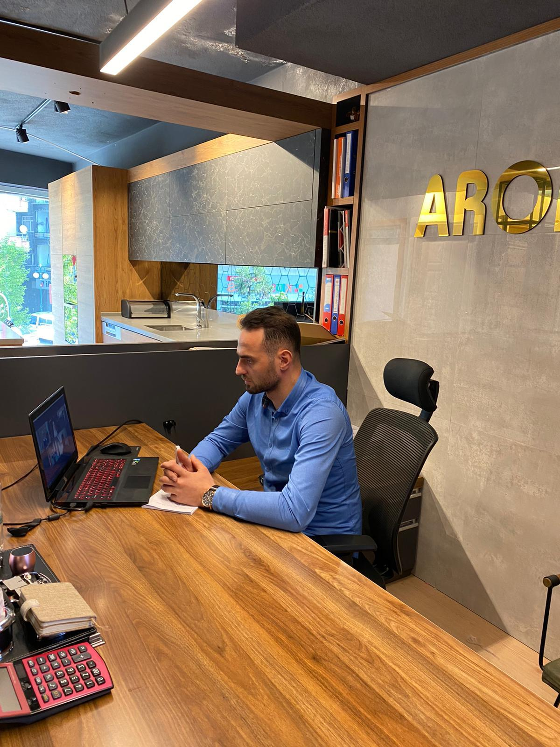
Ardeşen Ticaret ve Sanayi Odası (Ardeşen TSO) Genç Girişimciler Kurulu Başkanı Murat Gül, Türkiye Odalar ve Borsalar Birliği (TOBB) Başkanı M.Rifat Hisarcıklıoğlu, TOBB Kadın ve Genç Girişimci Kurullarının Başkanları İcra Kurulları ve İl Yönetimleriyle webinar yoluyla düzenlenen video konferans toplantısına katılım sağladı.
19 Mayıs 2020 Salı günü gerçekleştirilen toplantı sırasında, koronavirüs (covid-19) salgını sonrası ülke çapında girişimcilerin yaşadığı sıkıntılarının ele alındı. Buna ek olarak, kurul üyesi girişimciler ilgili bakanlıklar ve kamu kurumlarına iletilecek konuları aktardılar.

Başkan Kuyumcu TOBB Ekonomisi Buluşması Toplantısı'na Katılım Sağladı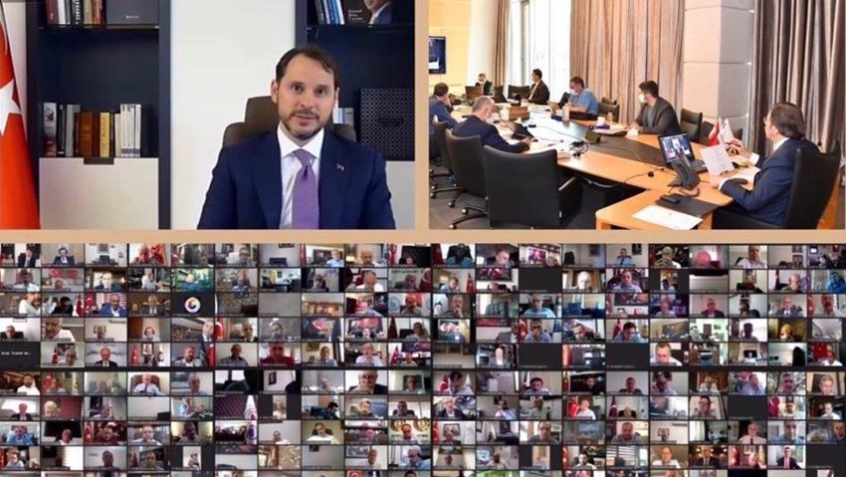
Ardeşen Ticaret ve Sanayi Odası (Ardeşen TSO) Yönetim Kurulu Başkanı İsmail Kuyumcu, Hazine ve Maliye Bakanı Berat Albayrak ile Türkiye Odalar ve Borsalar Birliği (TOBB) Başkanı M.Rifat Hisarcıklıoğlu, TOBB'a bağlı 365 oda ve borsa başkanı ile 61 sektör meclis başkanının katılımıyla gerçekleştirilen TOBB Ekonomi Buluşması toplantısına katılım sağladı.
20 Mayıs 2020 Çarşamba günü yeni tip koronavirüs (covid-19) salgını nedeniyle alınan tedbirler doğrultusunda video konferans yöntemiyle gerçekleştirilen toplantı sırasında, ekonomide hayata geçirilen tedbirler ve destekler, sürecin ekonomimize olan etkilerini gidermek için devreye alınan Ekonomik İstikrar Kalkanı Paketi, ekonomide yaşanan son gelişmeler, ülkemizin içerisinde bulunduğu sosyo-ekonomik durum, sektörlerimiz ve ihtiyaç duyulan tedbir adımları istişare edildi.
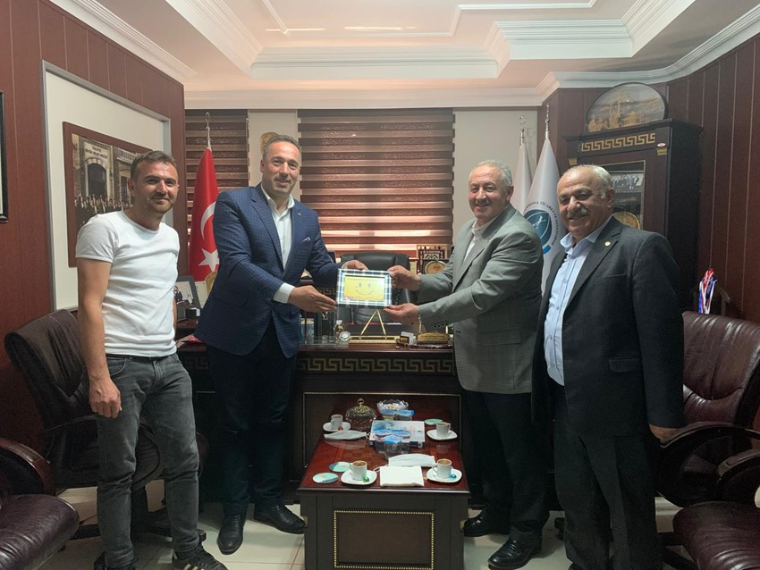Başkan Kuyumcu'dan Yüksekova TSO'ya Ziyaret
Ardeşen Ticaret ve Sanayi Odası (Ardeşen TSO) Yönetim Kurulu Başkanı İsmail Kuyumcu, Ardeşen TSO Üyesi İdi Lojistik İth. İhr. Dış Tic. Ltd. Şti. firması ortağı Fatih Çiçek ile birlikte Hakkâri-Yüksekova TSO’yu ziyaret ederek, Yönetim Kurulu Başkanı Abdurrahman Pınar ve Meclis Başkanı İzzettin Metin ile bir araya geldi.
Ziyaretten duydukları memnuniyeti ifade eden Yüksekova TSO Yönetim Kurulu Başkanı Pınar ve Meclis Başkanı Metin, Yüksekova’nın her geçen gün daha iyiye gittiğini, bölgede ithalat ve ihracatın yoğun olduğunu, fakat koronavirüs (covid-19) salgınıyla mücadele kapsamında sınır kapılarının kapanması ile duraklamanın yaşandığını, normalleşme ile birlikte ticaretin yeniden canlanacağını ifade ettiler.
Misafirperverliklerinden ve sıcak sohbetlerinden dolayı kendilerine teşekkür eden Ardeşen TSO Başkanı İsmail Kuyumcu da, her türlü ticari işbirliği yapabileceklerini, Karadeniz’de üretilen ürünler ile ilgili her konuda (üretim, satış, pazarlama vb.) destek olabileceklerini ifade etti.
Güncel konular üzerine de sohbet edilen ziyaretin sonunda Başkan Kuyumcu, odamız tarafından hazırlanan “Gülümsemeyi Unutmayalım” kampanyasına değinerek, kampanyanın bir görselini kendilerine takdim etti.

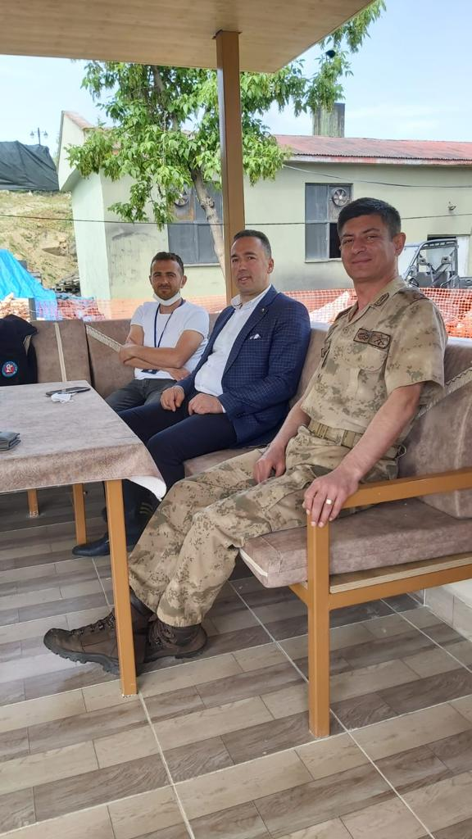Başkan Kuyumcu'dan Yüksekova İlçe Jandarma Komutanı Binbaşı Sn. Mustafa Çiçek'e Ziyaret
Ardeşen Ticaret ve Sanayi Odası (Ardeşen TSO) Yönetim Kurulu Başkanı İsmail Kuyumcu, Ardeşen TSO Üyesi İdi Lojistik İth. İhr. Dış Tic. Ltd. Şti. firması ortağı Fatih Çiçek ile birlikte Hakkari – Yüksekova İlçe Jandarma Komutanlığı’nı ziyaret ederek, Ardeşen Eski İlçe Jandarma Komutanı Mustafa Çiçek ile bir araya geldi.
Misafirperverliklerinden ve ilgilerinden dolayı kendilerine teşekkür eden Başkan Kuyumcu, ilçemizdeki görev süresi boyunca daima birlik ve beraberlik içerisinde, çözüm odaklı ve başarılı bir şekilde görevini yerine getiren Ardeşen Eski İlçe Jandarma Komutanı Mustafa Çiçek' e ilçemize verdiği hizmetlerden dolayı bir kez daha teşekkür ederek, yeni görev yerinde kendisine başarılar diledi.
Ziyaretten duyduğu memnuniyeti ifade eden Yüksekova İlçe Jandarma Komutanı Binbaşı Mustafa Çiçek de, kendisiyle ilgili duygu ve düşüncelerinden dolayı Başkan Kuyumcu’ya teşekkür etti.

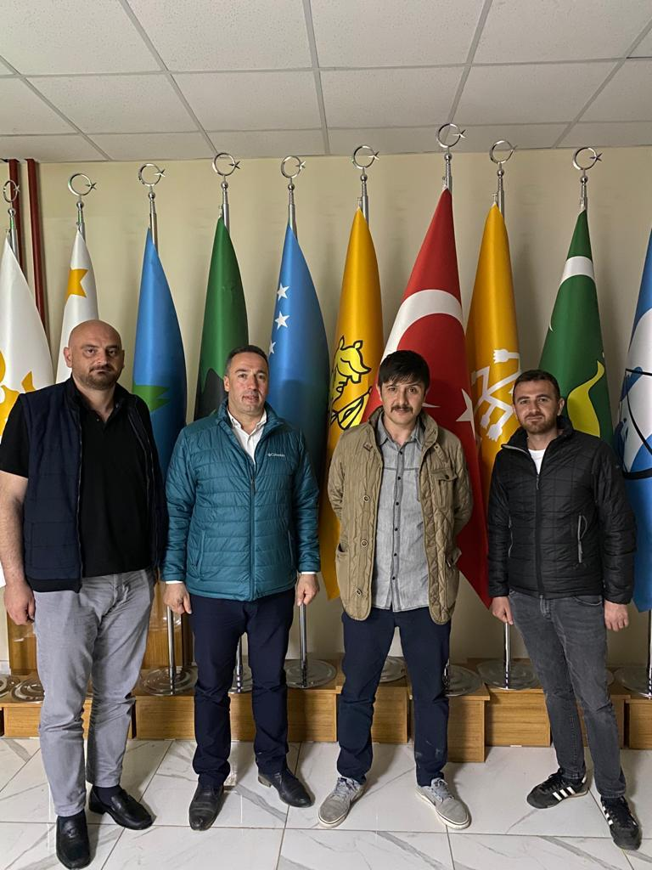Başkan Kuyumcu'dan Yüksekova Özel Harekat Timi Komiser Murat Karabulut'a Ziyaret
Ardeşen Ticaret ve Sanayi Odası (Ardeşen TSO) Yönetim Kurulu Başkanı İsmail Kuyumcu, Ardeşen TSO Üyesi İdi Lojistik İth. İhr. Dış Tic. Ltd. Şti. firması ortakları Fatih Çiçek ve Ömer Önkibar ile birlikte Hakkâri – Yüksekova Özel Harekât Timi Komiseri Ardeşenli hemşerimiz Murat Karabulut’u ziyaret etti.
Ziyaret sırasında konuşan Başkan Kuyumcu; “Hakkâri – Yüksekova’da bulunduğumuz süre boyunca ve gerçekleştirdiğimiz ziyaretlerimiz sırasında gece gündüz demeden yanımızdan ayrılmayıp, bizlere her konuda yardımcı olan Yüksekova Özel Harekât Timi Komiser Murat Karabulut’a yürekten teşekkür ediyor, çalışmalarında muvaffakiyetler diliyorum.” dedi.

Başkan Kuyumcu'dan Yüksekova Giriş Noktası Görevlisi Komiser Yardımcısı İsmail Hakkı Bozkan'a Ziyaret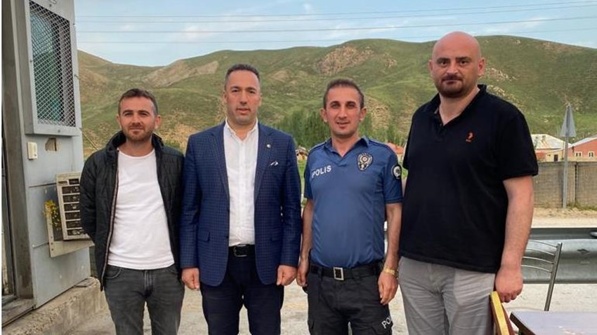
Ardeşen Ticaret ve Sanayi Odası (Ardeşen TSO) Yönetim Kurulu Başkanı İsmail Kuyumcu, Ardeşen TSO Üyesi İdi Lojistik İth. İhr. Dış Tic. Ltd. Şti. firması ortakları Fatih Çiçek ve Ömer Önkibar ile birlikte Hakkâri – Yüksekova Giriş Kontrol Noktası Görevlisi Komiser Yardımcısı hemşerimiz İsmail Hakkı Bozkan’ı görev yerinde ziyaret etti.
Ziyaret sırasında konuşan Başkan Kuyumcu; “Büyük fedakârlık, sabır ve cesaretle memleketimizin huzur ve güvenliğini sağlamak için çalışan kıymetli hemşerimiz İsmail Hakkı Bozkan’a ve Türk Polis Teşkilatının bütün mensuplarına aileleriyle birlikte sağlıklı, mutlu ve huzurlu günler temenni ediyor ve çalışmalarında üstün başarılar diliyorum.” ifadelerini kullandı.
Başkan Kuyumcu'dan Üyelerimize Üyelik Belgesi Dağıtım Ziyaretleri Devam Ediyor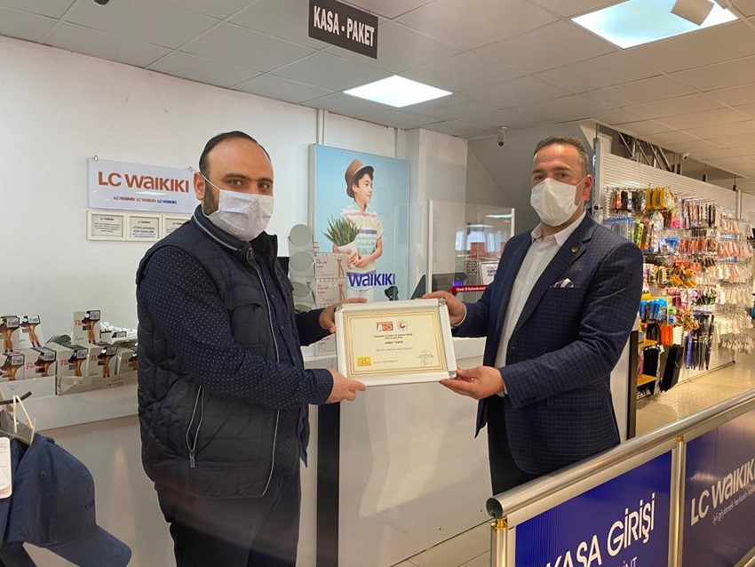
Ardeşen Ticaret ve Sanayi Odası (Ardeşen TSO) Yönetim Kurulu Başkanı İsmail Kuyumcu, oda üyesi firmalara bir dizi ziyaret gerçekleştirerek, odamız tarafından hazırlanan Ardeşen TSO Üyelik Belgelerini kendilerine takdim etti.
Başkan İsmail Kuyumcu, Tüm Elektrik firması ortağı Murat Aslıyüksek, yeni üyemiz Kutanlar İnşaat firması yetkilisi İbrahim Kutanoğlu, LC Waikiki Ardeşen Şubesi yetkilisi Ahmet Temur, Elva Elektrik firması Mühendisi Kadın Girişimciler Kurulu Üyemiz Şükran Sarı, İdi Lojistik firması ortakları Fatih Çiçek, Ömer Önkibar ve SMMM Barış Köse’yi ziyaret ederek, odamız tarafından hazırlanan güncel Ardeşen TSO Üyelik Belgelerini kendilerine takdim etti.
Ardeşen TSO olarak koronavirüs (covid-19) salgınının ülkemizde görülmeye başlandığı ilk günden itibaren üyelerimize ziyaretler gerçekleştirerek, talep ve sıkıntılarını alıyor, 365 oda ve borsa başkanları ve TOBB Başkanımız Sayın M.Rifat Hisarcıklıoğlu ile video konferans yöntemi ile değerlendirerek ilgili bakanlıklar, kamu kurumları ve bankalar ile paylaşıyoruz.



